电子口岸出口报关单下载与读入操作说明

出口报关单下载

报关单数据来源
电子口岸是报关单数据下载的唯一途径，若想获得报关单数据，首先需要登录中国电子口岸执法系统（http://www.chinaport.gov.cn/）。如图：
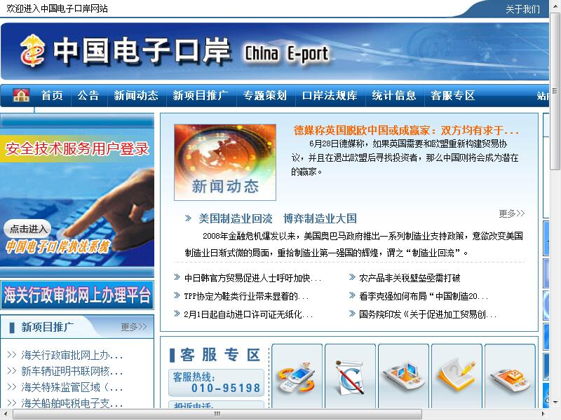

电子口岸登录
电子口岸登录之前，需要连接读卡器和插入电子口岸卡，口岸卡一般分为法人卡和操作员卡，下载报关单数据使用其二者之一即可。之后点击电子口岸首页左侧的“安全技术服务用户登录”，系统会自动跳转另一个界面，在跳转界面中“请输入IC卡密码”中输入电子口岸卡密码登录。如图：
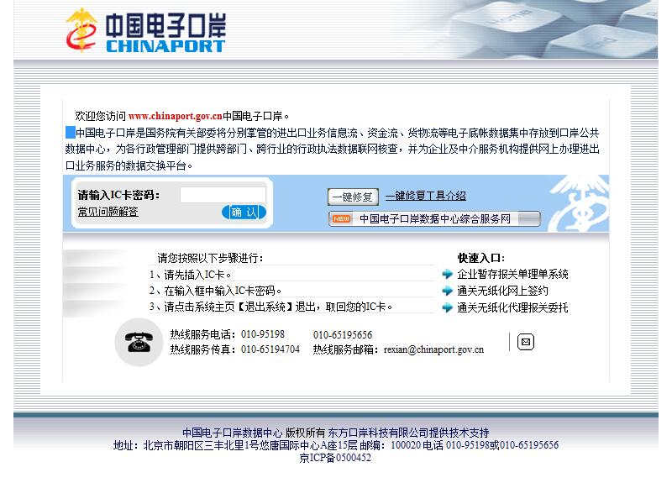
登录之后，在选择子系统页面点击“出口退税”选项，进入到出口退税联网核查系统，如图：
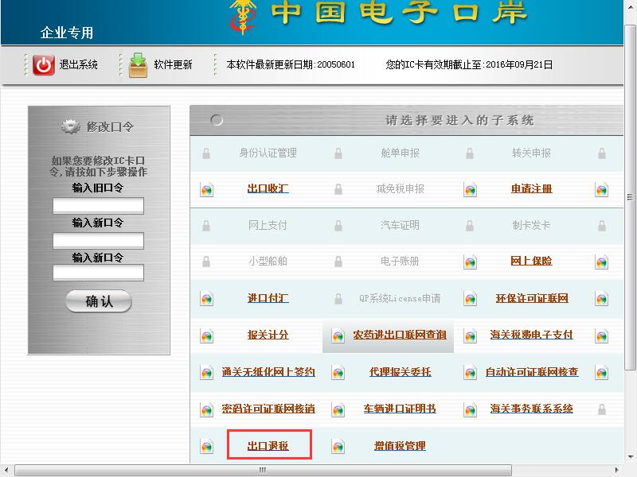

出口报关单数据查询下载
在出口退税联网核查系统首页中的命令树菜单中选择“出口报关单查询下载”，根据不同的需要可进行报关单查询与下载操作。

出口报关单查询方式
电子口岸系统针对于出口报关单的数据提供两种查询方式，分别为：出口报关单号查询和出口日期查询，并且对于报关单的类型也做以分类以便选择。
- 出口报关单号查询：
在“出口报关单号”栏中输入18位报关单编号，点击查询按钮，在下面的查询框中可显示出所查询到报关单编号对应的数据条数，可双击查询框中的报关单号，可查询报关单的具体内容。如图：
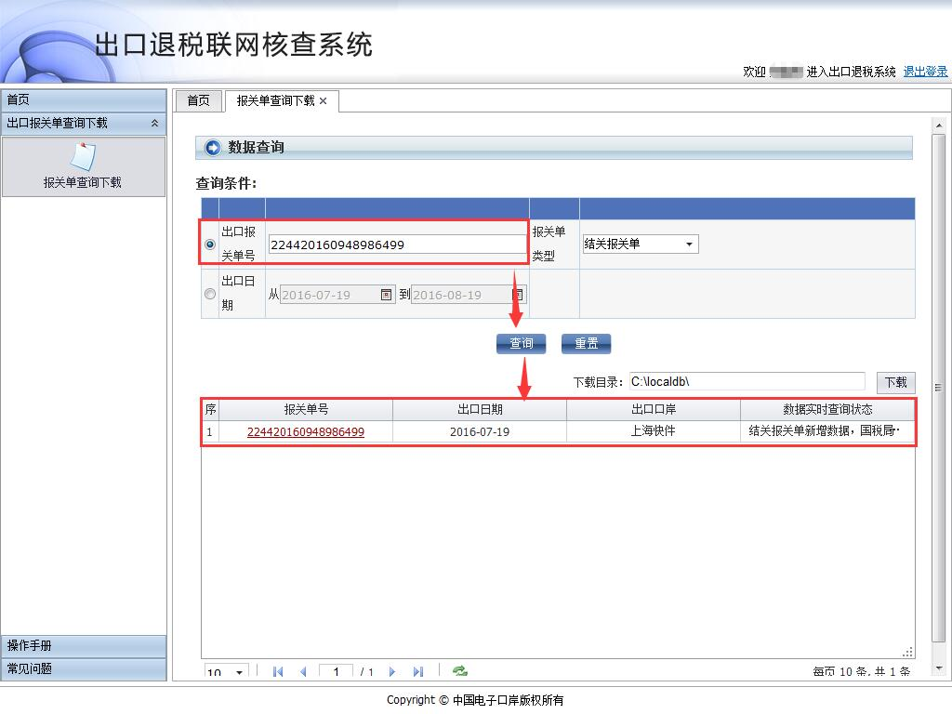
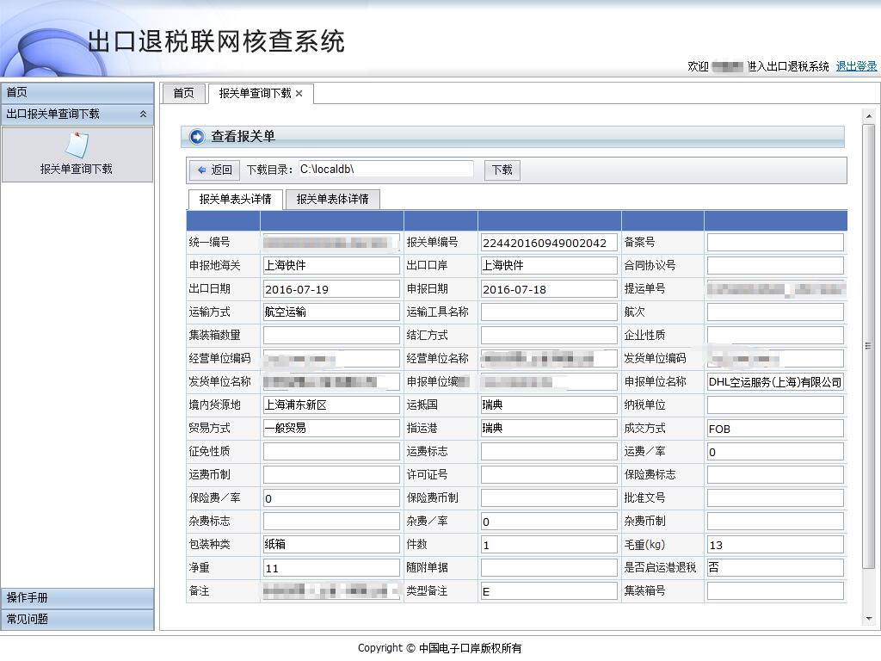
2. 出口日期查询：
出口日期查询方式，是以报关单的出口日期来进行查询，查询的出口日期范围可以是某一天的，也可以是特定的某一个时间段。同样可双击查询框中的报关单号，可查询报关单的具体内容。如图：
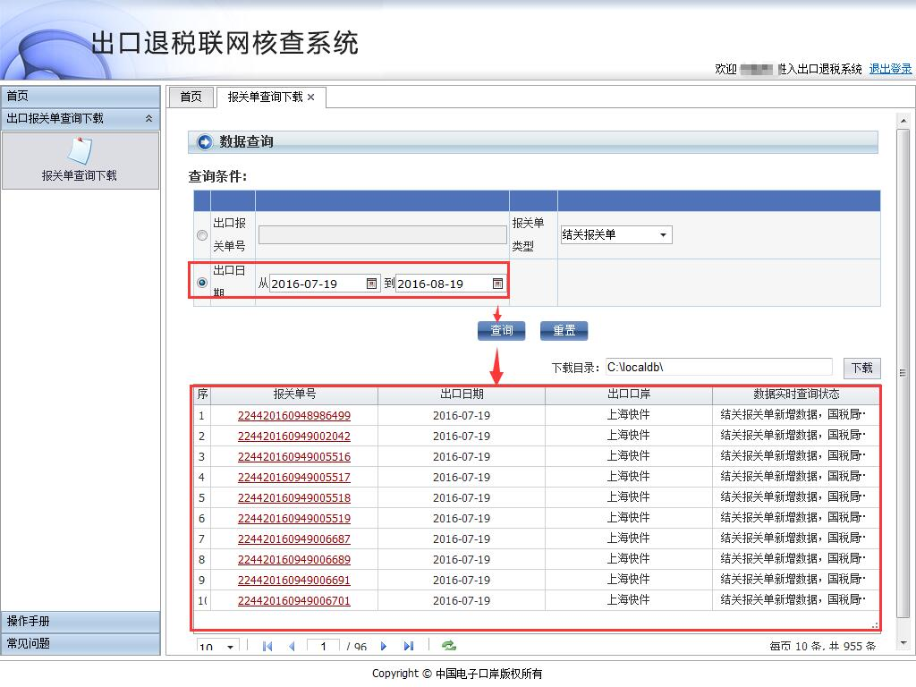

出口报关单下载
出口报关单下载是将在出口报关单数据查询出来的数据下载到电脑上面，其下载的报关单数据同查询相同，可分为以出口报关单关联号下载和出口日期下载两种。下载的目录为C:\localdb\，下载数据的类型为“.XML”格式。如图：
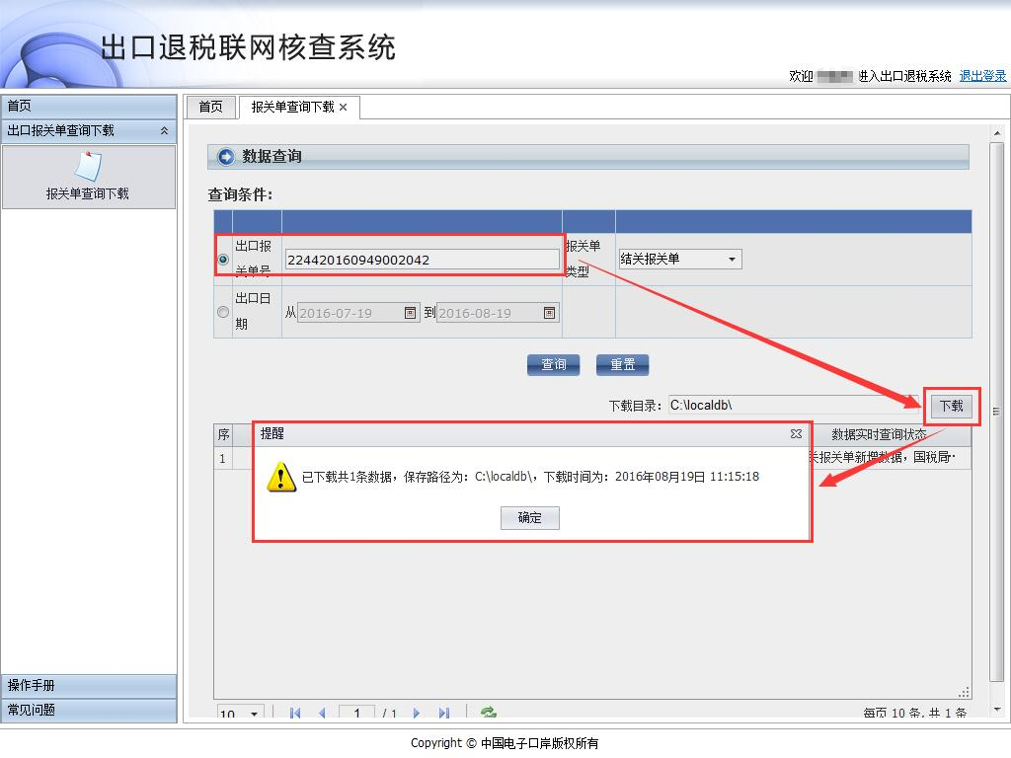
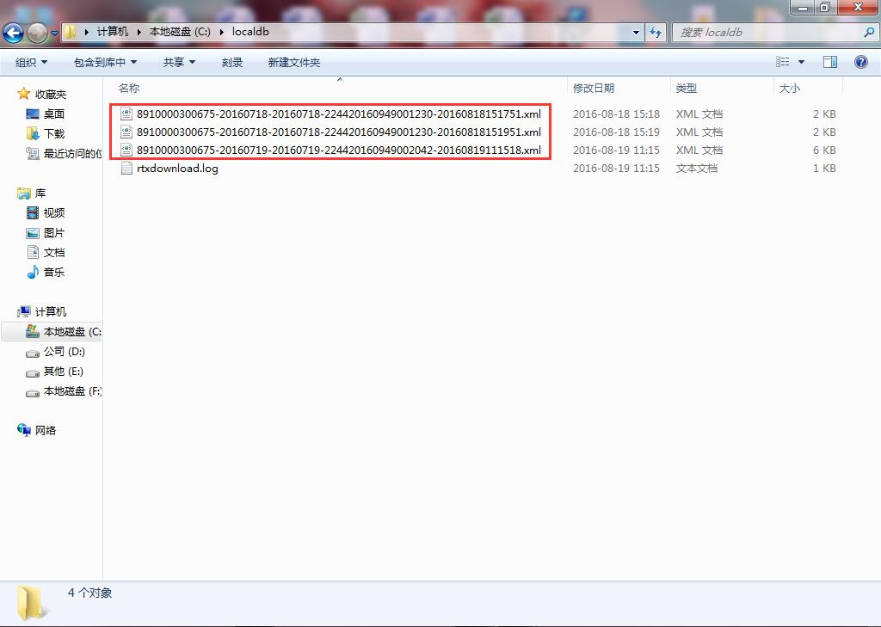

出口报关单数据读入

参数设置
报关单数据在读入前，检查当前计算机已有效连接电子口岸卡设备，并且配置的电子口岸卡信息与连接的电子口岸卡设备相符，并且需在出口退税申报系统中的“系统维护”→“系统配置”→“系统参数设置与修改”→“功能配置I”中“IC卡号”和“IC卡密码”进行输入后点击“确认”按钮。如图：
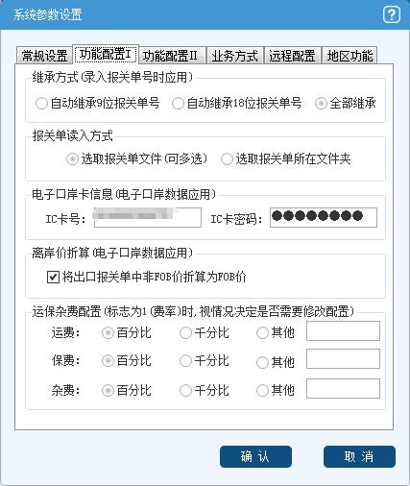

出口报关单数据读入
参数配置完成后，就可以将从电子口岸下载的出口报关单数据，读入到出口退税申报系统中，读入过程中系统会自动对数据进行解密。点击“退税申报向导”→“外部数据采集”→“出口报关单数据查询与读入”界面，点击菜单“数据读入”，选择电子口岸出口报关单XML文件，读入成功，提示读入的数据条数；解析成功但无数据时，提示“出口报关单文件中无数据”。如图：
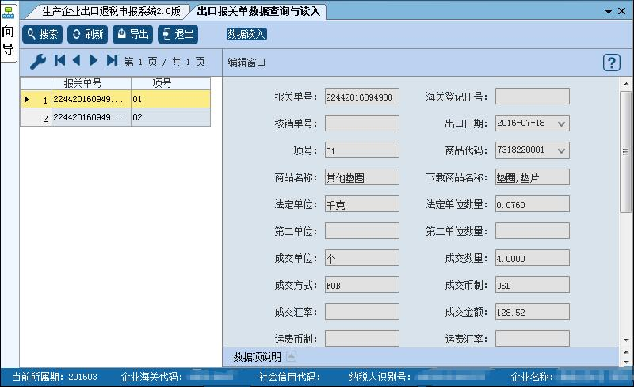
最后，点击“退税申报向导”→“外部数据采集”→“出口报关单修改与确认”中对出口报关单数据进行“增加”、“修改”、“删除”、“数据检查”、“数据确认”等功能操作。如图：
